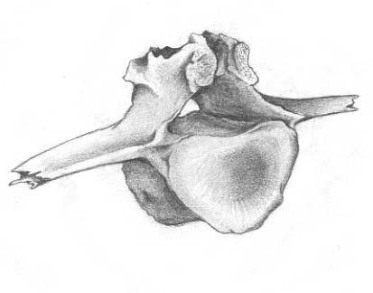

Редактор: Дмитроченков А.Е.

ХОТЫЛЕВСКИЙ СБОРНИК

Брянск 2003

СЦЕНАРИЙ
СЦЕНАРИЙ
«отвала» хотылевской палеолитической экспедиции сезона 2003 года
11 августа 2003 г.
- Праздничный стол
- Все места заняты
(ПЕРВОЕ ОТДЕЛЕНИЕ)

- Дамы и господа. Заветный час, увы, настал. Поскольку раскоп торжественно зарыт, с позволения начальника будем считать «отвал» открытым. Итак, мы начинаем.
♣ ♣ ♣
О сладкий час, когда всех нас, собрав весь скарб, заправив газ,
Вывозит Костя летом в Хотылево.
Здесь есть река – неглубока и грозовые облака,
Грозя раскоп залить дождем – обходят снова.

У дяди Кости «левых» нет раскопов,
Зато хватает дождевых потопов,
Зато у дяди Кости есть идея,
Найти в раскопе кости для музея

Вы рассказать не в силах мне, как много линий на стене,
Их различить умеет только археолог.
Там где-то клин порушил слой, а здесь ортзандов ровный строй
И чертит план трудяга-наш геоморфолог.

Мы дружно все выходим на работу,
Раскоп копаем до 7-го пота.
А вечером костер мы зажигаем
И песни под гитару напеваем.

Увы, бывают времена, когда огромна и черна,
На Хотылево от Сельцо заходит туча.
Она закроет небосвод и опечалит наш народ,
Размоет кости и проблем намоет кучу.

Нам дела нет до тучи «дожделивой»,
Мы посидим на кухне с «перспективой».
Раскоп потом мы все равно осушим
И «перспективу» вновь продолжим с пуншем.

Как хорошо, о, боже мой! Сидеть в раскопе день-деньской,
В палатке жить, костер палить, в реке купаться.
А после можно в волейбол, а если хочешь и в футбол,
А можешь в шахматы и в карты наиграться.

Мы дружим со «славянами» и с Пашей.
Без них чего-то «нету» в жизни нашей.
А ………. мы как будто бы не знаем,
За то, что он, каналья, невменяем.
Как жаль, что вновь сезон мы завершаем,
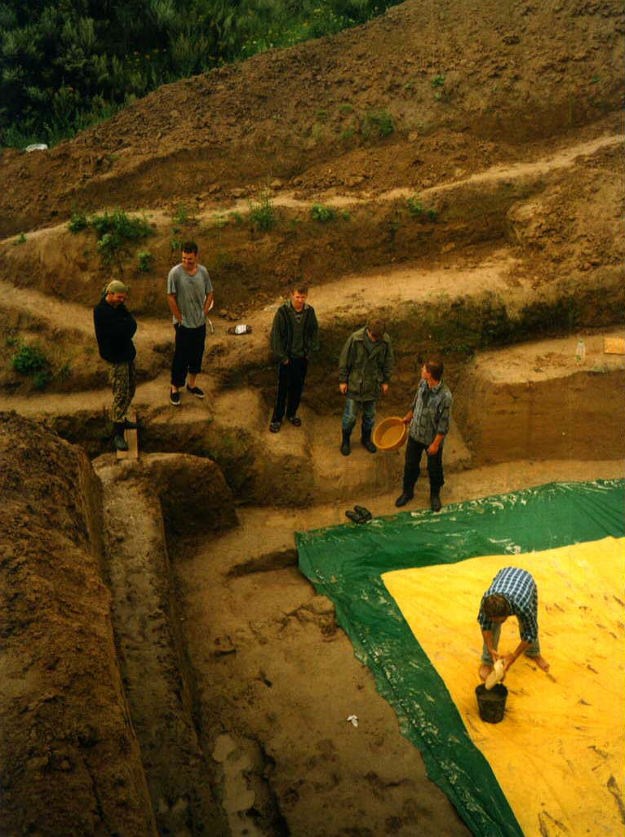

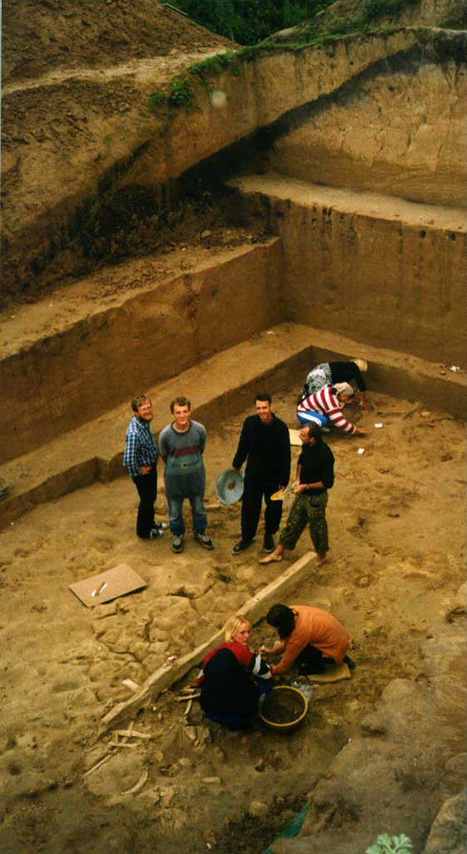
Но все сюда вернемся – точно знаем.
И целый год нам сниться будет снова,
Знакомое до боли – Хотылево.

-Для тех, кто запамятовал, напоминаем, что нынешний сезон юбилейный:

«Уж 10 лет, как белобрысый Костя,
Нарушил наш патриархальный быт.
Ворвался в Хотылево и со злости
Был первый шурф за кладбищем забит…»

И вполне понятно, что мы просто обязаны уделить этому событию некоторое внимание. Песенное сопровождение посвящается начальнику:

(«Начальник»; он же «Шеф»; он же «Чиф»; он же Гаврилов; он же Константин Николаевич;
он же просто Костя)

Я прошу Вас всех меня понять, но не знаю как.
Из Москвы сюда иду копать, за спиной – рюкзак.
Все, что я хочу – сейчас скажу, Вы понять меня должны.
Понял я, что мне нужны одни лишь Вы, лишь Вы одни…
Не мечтал о счастье я таком, я о нем не знал.
С Хотылево я давно знаком, на него «запал».
Благодарен я судьбе за то, что она всех нас свела.
Знаю, будет мне нужна лишь экспедиция одна.

Хочу, чтоб годам вопреки, также были мы дружны,
Также были мы дружны 10 лет спустя…

Эти дни нам вспомнятся не раз, я весь год их ждал.
Как же хорошо мне здесь сейчас, жаль, уже «отвал».
Все, что я хочу сейчас сказать, я, конечно же скажу.
Понял я, что я люблю, всех Вас я нежно так люблю…

Хочу, чтоб годам вопреки, также были мы дружны,
Также были мы дружны 20 лет спустя…

Тост начальника…

- Давайте попробуем ненадолго перенестись в прошлое, лет, эдак, на 10 назад:

«Уже сменилось на раскопе поколенье,
И дням уже давно потерян счет.
Но в помощь мы возьмем воображенье,
И этим дням дадим обратный счет…»

Наиболее «древним» членам экспедиции посвящается:

(Чемоданов; он же «Кейсмэн»; он же Юрий Александрович; он же просто Юра)

Когда я приехал – не помню,
Наверное, был я «бухой».
Мой адрес не дом и не улица,
Мой адрес сегодня такой:
WWW «Чемодан», лагерь, палатка. RU.
Снова раскоп «славян»,
… -собака, тьфу!
Когда я слегка похмеляюсь,
Со всеми я очень дружу.
Девчонкам в любви объясняюсь,
И общий язык нахожу.
WWW «Чемодан», лагерь, палатка. RU.
Снова раскоп «славян»,
… -собака, тьфу!
«Славянам» рисую раскоп я,
И часто в село ухожу.
Ни с кем не ломаю я копья,
Не зря в Хотылево живу.
WWW «Чемодан», лагерь, палатка. RU.
Снова раскоп «славян»,
… -собака, тьфу!

- К счастью, серьезными травмами для членов экспедиции нынешний сезон не оборачивался, о чем и хочется заметить, представляя другого, не менее древнего представителя нашего лагеря:
(Шиханцов; он же «Шейх»; он же Дима)

Кругом раскопы, в Москве раскопы,
Послать бы их… по адресу.
Хоть в Хотылево опять потопы,
Туда дойду по абрису (2).

А здесь девчата живут в палатках,
Друзья сидят за водкою.
Хотя палатка моя в заплатках,
Я в ней живу с улыбкою (2).

Я из палатки наутро выйду,
На дождь взгляну презрительно.
И подавать я не буду вида,
Что очень раздражительно (2).

А я к девчонкам неравнодушен,
Интересуюсь многими.
Когда сердечный покой нарушен,
Дружу с четвероногими (2).

Кругом раскопы, в Москве раскопы,
Послать бы их… по адресу.
В гости к Марине мчится супруг,
К Косте приедет Оля не вдруг,
Все-все, будь ты хоть муж, хоть жена,
Манит вас, манит вас что-то сюда.

ФИНАЛЬНАЯ ПЕСНЯ

Уже прошло лет 10 в Хотылево и круг моих друзей уже не молод,
Уже все чаще хочется поспать.
Не на земле, а где-нибудь в палатке,
Где вещи все уложены в порядке,
И на хрен самогонщиков послать (2).

Уже прошло лет 20 после детства, но есть всем нам душою где согреться,
Есть место, где живут твои друзья.
Все те, кто в детстве мало наигрался,
Но помыслами чист с тех пор остался,
Кто в сердце остается не зазря (2).

В Хотылево тучу – занесло,
Смыло слой и раскоп.
Мы же все дожди переживем,
У костра споем.

Увы, мы здесь справляли мало свадеб, но, кажется, что Бог еще наладит,
Ему с его Олимпа все видней.
И пусть порой бывает всем нам туго,
Однако, не забудем мы друг-друга,
Ведь все же нет приятней этих дней (2).

Уже прошло пол жизни в Хотылево, но к счастью все мы встретимся здесь снова,
Очередной сезон начнется вновь.
Теплом погода всех нас приголубит,
Костей в раскопе, Бог даст, не убудет,
Пусть нами правит дружба и любовь (2).

В Хотылево всех нас занесло,
Из семей унесло.
Мы невзгоды все переживем,
У костра споем.
В Хотылево нас свела судьба,
И с ума всех свела.
Навсегда оставят в жизни след,
Песни этих лет.

(ПРОЩАЙ СЕЗОН 2003 ГОДА)

ПРАЗДНИЧНЫЙ КОСТЕР

ДО СВИДАНИЯ !
(Лена; она же «Цветочница»; она же «Староста»; она же просто Лена)

Я буду вкусный вам варить обед,
По две всем порции второго накладу,
Схожу в поля и соберу букет,
На стол обеденный его установлю.

Намажу пастой весь кудрявый лоб,
Когда я ночью к Диме подкрадусь,
Что б не кричал под сеткой «Лена, блок!»,
И вместе с ним зеленкой обольюсь.

Мне Хотылево стало как родным,
С начала смены здесь мотаю срок,
Но иногда, когда мы тихо спим,
Мечтаю крикнуть громко: «Дима, блок!»

N.B. Далее по программе следует совместное выступление Лены и Димы,
но по техническим причинам (рассеянность авторов) ода в стихах о хотылевской экспедиции не сохранилась, что обязывает Лену и Диму возродить произведение в следующем сезоне.

- Тост первокурсников…
- Одна из песен посвящается периодически приезжающим в экспедицию супругам. Как мужьям, так и женам:
♣ ♣ ♣
Мир суров, весьма суров,
Может на завтра не хватит нам дров,
Может нам чай не удастся попить,
Хуже другое – без милого быть.

В гости к Марине мчится супруг,
К Косте приедет Оля не вдруг,
Все-все, будь ты хоть муж, хоть жена,
Манит вас, манит вас что-то сюда.

Мы найдем себе друзей,
С ними, как правило, жить веселей,
С ними работать приятно всегда,
Но без супруги – это беда.

В гости к Марине мчится супруг,
К Косте приедет Оля не вдруг,
Все-все, будь ты хоть муж, хоть жена,
Манит вас, манит вас что-то сюда.

Я клянусь, себе клянусь,
Что через год я с супругой вернусь,
Ни я, ни она – мы не будем скучать,
Вместе с дитем будем здесь отдыхать.

Хоть в Хотылево опять потопы,
А Шейх дойдет по абрису (2).

Тост Ю.А.Чемоданова…

- Учитывая грядущий третий тост, мы, конечно же, не можем не вспомнить прекрасную половину хотылевской экспедиции, без которой в принципе ничего бы и не было. Ибо…

(Наташа; она же Наталья Николаевна; она же Врацкая и этим уже все сказано)

Слывешь ты в экспедиции грозой,
Ты главная добытчица «добра».
Поддоны, кисти, спирт и краска – все с собой
Привозишь, хоть бываешь здесь редка.
В палатке очень редко нынче спишь,
Хотя она по паспорту твоя.
И на руках твоих трепещется малыш,
И магазин любимый твой – «Двина».

Наташа, Наташа, Наташа – «ночная» бабочка, ну кто же виноват.
Наташа, Наташа, Наташа ты утречком уедешь в аккурат.

Костер, гитару, речку, волейбол
Ты любишь так, как сына любит мать.
И все продукты ты везешь на общий стол,
Тебя опасно лишь перебивать.

Наташа, Наташа, Наташа – «ночная» бабочка, ну кто же виноват.
Наташа, Наташа, Наташа ты утречком уедешь в аккурат.

Твоя палатка нынче как отель,
Зарыта прочно на краю холма.
Ирина, Аня, ты, плюс, Витя и Андрей,
Для всех найдутся теплые места.

Наташа, Наташа, Наташа – «ночная» бабочка, ну кто же виноват.
Наташа, Наташа, Наташа ты утречком уедешь в аккурат.

- Со словом «геоморфолог» ассоциируется строго определенная личность. Это личность Катерины.
(Катерина; она же Воскресенская; она же «геоморфолог»; она же просто Катя)
Ее состав вновь из Москвы отправится,
Она уедет – инструмент останется.
В рюкзак увесистый все вроде сложено,
Поедет с песенкой, поедет с песенкой, поедет с песенкой,
Поедет с песенкой – ничто не сложно ей.

Она в раскопчике сидит – негрустная,
На кухне ждет ее еде капустная.
Рисует стеночки – ей это нравится,
Сидит на пеночке, сидит на пеночке, сидит на пеночке,
Сидит на пеночке – и улыбается.

У Кати, знаем, есть мечта обычная,
Построить баню на холме ей личную.
Она с Величкою весь год общается,
По свету птичкою, по свету птичкою, по свету птичкою,
По свету птичкою, но возвращается.

Ее состав вновь из Москвы отправится,
Она уедет – инструмент останется.
В рюкзак увесистый все вроде сложено,
Уедет с песенкой, уедет с песенкой, уедет с песенкой,
Уедет с песенкой – ничто не сложно ей.

- Практически экспедиция начинается со знаменательного события – дня рождения Анюты. Ее мы и представляем вашему вниманию:

Не секрет, что Анюта сейчас с нами снова,
Ей не хочется дома скучать.
И поэтому Костя спешит в Хотылево,
С ней увидится здесь – день рожденья справлять.

Под дождичка журчание,
Под Школьника ворчание,
Под Юркино мычание рождается на свет,
Большой секрет для Аниной для Аниной такой компании
Для скромной такой компании огромный такой секрет.
Ах, если б только с ней,
Ах, если б только с ней,
Ах, если б только с ней поговорить…

Не секрет, что на кухне готовится вкусно,
А сама Аня крошечку ест.
И в тарелках мгновенно становится пусто,
За столом не хватает посадочных мест.

Под ветра завывания,
Начальника мечтания,
Казорина шептания рождается на свет,
Большой секрет для Аниной для Аниной такой компании
Для скромной такой компании огромный такой секрет.
Ах, если б только с ней,
Ах, если б только с ней,
Ах, если б только с ней поговорить…

Не секрет, что с друзьями встречается часто,
На нее нам приятно смотреть.
И с «тарзанки» сигает она не напрасно,
Что уверенно ей помогает худеть.

На деревню ездишь круто с телефоном на груди,
Не разбудишь тебя утром,
Хоть буди, хоть не буди,
И «шурфишся» ты на славу,
Нескончаем твой запал,
Остаешься славным малым,
Очень круто ты попал.

Витя, ты попал на раскоп!
Ты звезда, ты кумир!
Только не копай перекоп,
Пить кончай, не кури!

- Тост Вити…

- Надежным, прекрасным и нужным приобретением сезона 2003 года стали только лишь 2 человека, зато каких! Всему первому курсу исторического факультета БГУ в Лице Лены и Димы посвящается:

(Дима; он же спортивный клон Казорина; он же «Водовоз-рекордсмен» и прочая и прочая…)

Вдох глубокий, руки шире,
Взмах лопатой, три-четыре,
Не убудет гибкости и пластики,
Коль тебе совсем не пьется,
«Догоняйся» как придется,
Лучше по утру займись гимнастикой.

По утру – бегом на речку,
А потом рубаешь гречку,
Вот залог здоровья и внимания.
Крик под сеткой: «Лена, блок!»
К нам доносится в раскоп,
Между нами нет непонимания.

Кто с бачком промчался мимо,
Показалось – это Дима,
Побежал рекорды устанавливать,
К комарам неуязвимый,
На шурфе незаменимый,
Окуней в реке бежит вылавливать.

В Хотылево ты прижился,
Но не разу не напился,
И работу качественно делаешь,
Почему с тобой так просто,
Невысокого ты роста,
По причине той, что быстро бегаешь.

Садится солнце и о том чтецы,
Слагают предзакатные сонеты,
В провинцию отправлены гонцы,
Давным-давно, но до сих пор их нету.

Спешат на ужин счастья кузнецы,
Оно разлито в кружки и тарелки,
Гонцов как будто выслали в Клинцы,
Не стоит ждать – показывают стрелки.

Так грянем! И раздастся дружный «Дзынь!»
Тосты польются – им навстречу водка,
Палатки превратятся во дворцы,
А в кухне завальсируют чечетку.

Глаза сверкают, мощные борцы,
Соизмеряют силу рук друг-друга,
Армрестлинг! Побеждают хитрецы,
Успевшие под низ надеть подпругу.

Горит костер, горластые певцы,
Заводят то уныло, то с задором,
В кострище раскалились изразцы,
И песня распевается уж хором.

И до утра, пока не скажет «Цыц!»
Старейшина, и песни замолкают,
Пора бы спать и только наглецы,
Идут купаться и в тумане тают.

Забрезжит утро и опять косцы,
Стогуют сено, памятуя слово,
Смеются – ведь теперь они жнецы,
Да, славное местечко – Хотылево.

- Самому молодому члену экспедиции посвящается:

(Витя; он же «Местный Казанова»; он же просто Витя)

В Хотылево ты примчался, бросив все свои дела,
Где со всеми повстречался, и работать стал сполна,
По утру костер разводишь, и приносишь молоко,
Ночь в палатке не проводишь,
Жить с тобою не легко.

Витя, ты попал на раскоп!
Ты звезда, ты кумир!
Только не копай перекоп,
Пить кончай, не кури!

Увидят в нем план стенки зорким оком.
Под Вовкино кричание,
Терезино молчание,
Марины причитания рождается на свет,
Большой секрет для Аниной для Аниной такой компании
Для скромной такой компании огромный такой секрет.
Ах, если б только с ней,
Ах, если б только с ней,
Ах, если б только с ней поговорить…

- Слово предоставляется Юре, пока он еще «живой»… Третий тост…

- В экспедиции уже давно существуют двое братьев-близнецов, два Андрея. Кто из них есть кто – судите сами:

(Дмитроченков; он же «Дмитр»; он же Андрей Евгеньевич; он же просто Андрей)

Впереди весь сезон, будь начальник спокоен,
Мы способны раскоп до конца довести,
Ты же видишь, начальник, как наш лагерь устроен,
Что нам стоит 500 кубометров «снести»?
Но мне тесно в раскопе и нет мне покоя,
Практиканты пускай на лопатах висят.
На пригорочке шурф докопаем до слоя,
Ежедневные ливни пускай никого не страшат.

Я скитаюсь по лагерю как бригантина,
Но никак не могу свою гавань сыскать,
Дома ждет вся семья, а сезон очень длинный,
Только надо свое обещанье сдержать.
У костра собираю гитарой весь лагерь,
И хоть гречка на завтрак у меня не в чести,
Но согласен я есть даже тундровый ягель,
Чтобы только раскоп в этот раз до конца довести.

Впереди материк, кости сняты в коробки,
И болванка из бивня лежит на столе,
Наступает отвал, скоро выпьем по стопке,
Почему же меня еще тянет к земле?
Успокой мою душу! Что же я недоделал?
И начальник, задумавшись, веско сказал:
«Позади весь сезон, пролетели недели,
Докопали – и этим ты все доказал!»

(Казорин; он же «Казорини»; он же «Хазарин»; он же Андрей Александрович;
он же просто Андрей)

Который раз ты приезжаешь в Хотылево,
Спортивный дух привозишь прочно за собой.

И в волейбол играть мы будем очень «клево»,
Команду местных обыграем мы с тобой.

В игру идет «раскопная дружина»,
Мы верим в мужество «накачанных» парней,
Раскоп копают настоящие мужчины,
Казорин, спирту налей!
Водичкой разбавь и налей!

Хотя палатка расположена отдельно,
Она немножечко похожа не отель,
Жильцы в палатке существуют параллельно,
С Наташей Витя, а с Анютою Андрей.

Вперед идет «раскопная дружина»,
Мы верим в мужество «казористых парней»,
Раскоп копают настоящие мужчины,
Казорин – лопатой смелей!
Андрюха, копай веселей!

- В нынешнем сезоне случилось немало знаменательных событий. О многих из них мы еще вспомним (если будем в состоянии), но самыми важным событием, конечно же, является появление на свет человека. К тому же не в одном семействе, а сразу в двух: в Ерохинском и в Артуровском. Прибытию Артура в Хотылево посвящается:

(Артур; он же Артурио; он же Чубур; он же «Человек-гора»; он же просто Артур)

Он приедет в гости в Хотылево к Косте, перебравшись из Быков,
Здесь он измеряет черепа и кости и волков и мамонтов.
Честно, без сомненья, он сейчас в волненье, ставить должен могарыч,
У него в семейство нынче пополненье – есть Степан Артурович.

Артур приедет к нам из мест любых,
Копаться будет сам, про все забыв.
Живет в палатке он в чужой пока,
И видит сладкий сон – во сне жена.

Борода и кепка, худенький, как щепка, ростом в целом невелик,
Жил бы здесь, но крепко дома держит детка – там он словно материк.

Артур приедет к нам из мест любых,
Копаться будет сам, про все забыв.
Живет в палатке он в чужой пока,
И видит сладкий сон – во сне жена.

- Тост Артура …

Под самым флагом трудятся копцы,
В раскопе глубиною 100 в квадрате,
Тела их – вот здоровья образцы,
А руки так и тянутся к лопате.

Тревожат сон древнейших из бацилл,
Что 20 000 лет назад застыли,
На глубине, где замерзает цинк,
Где мамонты опоссума шерстили.

Где Рама и Питек ходили в цирк,
Устроенный заезжим Рапитосом,
Теперь от них остались образцы,
И лишь за речкою порой мелькнет опоссум.

Но вот обед – истории творцы,
Чеканным шагом следуют на кухню,
Сегодня в их тарелках голубцы,
«Du hust mich!» говорит один – эх, ухнем!

За ним другой, и, словно жеребцы,
Они смеются и танцуют танго,
Лишь подхватив дежурных за торцы,
И в танце про обед слагают танка.

Обед прошел, зловонные курцы,
Закуривают палочки здоровья,
И курят сигареты, подлецы,
Нет, чтобы выпить молоко коровье.

В зените солнце, облаков венцы,
Сияют, и земля парит под небом,
Клубничных мест открытые ларцы,
Питают сладостью, как будто сочным хлебом.

В кустах клубники затаясь, самцы,
В бинокли посылают жадны взгляды.
В реке игриво плещутся тунцы,
И с ними девы, сверху или рядом.

Взлетает мяч как птица, бодрецы,
Затеивают бойню волейбола,
И режут, мажут пляжные бойцы,
Сознание наполнив волей гола.

Река бурлит, истории жрецы,
В ней моют свои бренные останки,
Тела и головы, а кто-то и берцы,
А кое-кто все прыгает с «тарзанки».

(Миша Рубанов; он же «Микс»; он же «Почетный косец»; он же просто Миша)

Вы слыхали как поют косцы,
Да не те косцы, что пьют без спросу,
Мы не знаем, где живут писцы, а не истцы,
Хоть нет-нет мелькнет средь них опоссум.

Миша Рубанов уж точно не писец,
И, наверно, вовсе не опоссум,
Но мы знаем факт, что он отец и певец,
В Хотылево пользуется спросом.

На гитаре знатный ты игрец,
И в палатке Шейха проживаешь,
И в гражданском кодексе ты спец и борец,
В Хотылево ты дорогу знаешь.
ОДА О КОСЦАХ
(автор Рубанов М.)
Чуть свет, и на полях косцы,
Стальными косами срезают сочны травы,
А археологи кричат им: «Молодцы!»
И говорят им: «Браво, браво!»

А те, в улыбке обнажив резцы,
Спокойно делают свою работу,
Они постигли Дао, Лао цзы
Для них приятель, вот он, вот он!

Блестят коров молочные сосцы,
Для них косцы не просто люди,
А родственники: матери, отцы,
Заботящиеся о главном блюде.

Нетвердым шагом следуя, тельцы,
Спешат на луг, гонимы пастухами,
У пастухов в котомках огурцы,
Котомки оторочены мехами.

Излом реки, далекой как Янцзы,
Струится по заросшему откосу,
В лесу за речкой водятся песцы,
Нет-нет, да и мелькнет средь них опоссум.

Холмы поодаль словно близнецы,
Рядов горизонтальные изгибы,
За ними, на кладбище – мертвецы,
Усопшие навеки, ибо…

А вот лопат блестящие концы,
Мелькают, и, порою, над флагштоком,
На оном флаг, и только мудрецы,
- Самая заметная палатка в лагере – это палатка ярко оранжевого цвета. Жильцам оранжевой палатки посвящается:

Притихли в норах мыши – нарушен их покой.
Оранжевая крыша у них над головой.
Мы скажем очень кратко: дрожит вокруг земля.
В оранжевой палатке Дубровский с Юрой спят (2).

Им нипочем морозы, плевать на комара.
Вольготные их позы, расслаблены тела.
Ничуть не пострадает несокрушимый дух.
Покой их охраняет четвероногий Мух (2).

Рассвет лишь чуть забрезжит, они уж на ногах.
И сон их не удержит в своих стальных цепях.
Разомкнуты их веки, расширены зрачки.
Проснулись «человеки», проснулись старички (2).

В палатке той не тесно, хватает места всем.
Нам с ними интересно, полно совместных тем.
Сильней подъемных кранов поднимут трезвый дух.
Дубровский, Чемоданов и верный, злобный Мух (2).

- Ну, и вполне естественно, что нельзя не удостоить вниманием члена экспедиции о четырех ногах, уже упомянутую Муху – верного спутника Александра Михайловича:

(Муха; она же Муся; она же «четвероногий Мух»)

Прекрасно, когда есть хозяин и кличка,
Ношение в сумке – по жизни привычка,
Ведь это приятно, и сразу понятно, что Муха – не сирота…

Ведь Муха бывает на месте,
Только с хозяином вместе,
В лагере, дома, на даче и в песне,
Муха с хозяином вместе.

Прекрасно, когда Муха дремлет на шконке,
Милей и забавнее нет собачонки,
Но Муха ужасна, когда понапрасну ее раздражают с утра…

Ведь Муха бывает сердитой,
Только в палатке закрытой,
Только на службе и только несытой,
Муха бывает сердитой.

Ужасная Муха хватает за пятку,
Вы лучше кругом обходите палатку,
Закручен от злости малюсенький хвостик и Муха хватает врага…

Ведь Муха бывает кусачей,
Лишь, будучи сторожем дачи,
Только в палатке и только на даче,
Муха бывает кусачей.

- Тост Дубровского …

- Когда-то в далеком уже 1997 году Александр Михайлович привел в экспедицию щуплого паренька, который практически сразу же получил прозвище «Школьник». Сколько бы университетов он теперь не окончил и каким бы взрослым и самостоятельным не стал, – ему по жизни быть Школьником (по крайней мере – в экспедиции):

(Александр Костин; он же Саша; он же (с легкой руки Юры) «Аква-, «Пневмо-, «Псевдо-, «Кило-, «Мега- и т.д. – Школьник»; он же просто «Школьник»)

Все отболит и Школьник говорит,
Каждый здесь холм когда-то будет срыт,
Надо копать смелей палеолит.
Но до тех пор, пока не срыт наш холм,
Будем кроссворд решать мы всем столом,
Семечки есть – ведь их у нас не счесть.

Еще не все погрызено,
Еще не все пожарено,
Еще не все привез, ребята, я,
Есть семечек вагон в запасе у меня.

Завтра на слой я сяду, как хочу,
Ножечек свой я остро наточу,
В шляпе лихой я буду как ковбой.
А за рекой там есть заветный дуб,
И, боже мой! Каких же стоит мук,
Вешать «тарзанку» на сук, чтоб сперли ее вдруг.

Еще не все подвешено,
Еще не все привязано,
Недолго был «тарзаном водным» я,
Но есть еще веревка в запасе у меня.

Но иногда бывают времена,
Саня дела доводит до ума,
Точит ножи и строит «ветряки».
Пусть в голове роится рой идей,
Их воплоти, пожалуйста, скорей,
Баню сруби, нырни, в раскопе подсоби.

Еще не все довершено,
Еще не все воплощено,
Пожалуй, есть идеи у тебя,
Знай: мы к тебе всегда относимся любя.

Теперь не буду спать всю ночь.
Вы мне не шейте, люди, компромат,
Ведь я ни в чем, ни в чем не виноват.

За что же я теперь страдаю так, где ваш очаг, где мой ночлег,
Хоть не заканчивал я ваш истфак,
Но я ваш друг – искусствовед.
Поверьте, люди, мне, ведь я ваш брат,
Ведь я ни в чем, ни в чем не виноват.

- Тост Сени…
(КОНЕЦ ВТОРОГО ОТДЕЛЕНИЯ)
А Н Т Р А К Т
(все «окультуриваются», принимая участие в танцах и «Сказке»)

(ТРЕТЬЕ ОТДЕЛЕНИЕ)
(последнее)

- Уже второй сезон подряд рядом с нами и одновременно слегка параллельно живут, работают и заразительно смеются несколько девчонок. Живут они в собственной, но очень уж крошечной палатке:
(Катерина Жиденко, она же просто Катя; Нина Гришанина, она же просто Нина; Лена Кравцева, она же просто Лена; Евгения Гришина, она же просто Женя)

Забавные девчата – Катюша, Женя, Лена,
Живут в одной палатке полтора на полтора,
Лишь ты протянешь ноги – упрешься сразу в стену,
Крючком лишь изогнувшись, дотянешь до утра (2).

Они сюда приедут и быстренько уедут,
Однако на раскопе поработают всегда,
Лишь дождь замоет стенку, с утра и до обеда,
Вам Нину не выгнать из ямы никогда (2).

Ну, как же спя в палатке, не разбудить подругу,
Катюшу или Лену, или Нину, или всех,
Лишь ты проснешься утром – уже на всю округу,
Ты слышишь беспричинный, веселый Женин смех (2).

Они сюда приедут и быстренько уедут,
Однако на раскопе поработают всегда,
Лишь дождь замоет стенку, с утра и до обеда,
Вам Нину не выгнать из ямы никогда (2).

- Неподалеку от палатки девочек иногда проживает редкий, но один из самых замечательных и желанных гостей экспедиции – Миша. Безвременно отсутствующему на отвале Миксу посвящается:

Решили ухи наварить поскорей,
Вовка с Димой для всех и себя,
Дима стал доставать из воды пескарей,
Ну, а Вовка лишь три пескаря.
Почему я ловлю лишь одну мелкоту,
Вовка Диму спросил как-то раз,
Мол, какая уха, коль одна мелюзга,
Мол, пропал, видно, ужин у нас.

Как же нам накормить все голодные рты,
Нам нужен риса мешок,
Или гречки вагон.
Как же рыбу ловить, объяснил бы мне ты,
И ужин готовить, и ужин готовить, и ужин готовить потом.

Бесполезно ловить, лучше рыбу купить,
В магазине – так Вовка сказал,
Или, может быть, к лешему всех их забыть,
И на лагерь рукой показал.
Онемел тогда Дима и топнул ногой,
Лишь круги разошлись по воде,
Ты пойми, что не долго ловить нам с тобой.
Недостатка не будет в еде.

Видишь там на холме, там Казорин Андрей,
Ведро висит над костром,
Закипает вода.
Лишь когда пескарей мы наловим вдвоем,
Тогда только будет, тогда только будет, тогда только будет еде.

- Великолепному Арсению, борцу с осами, любимцу экспедиции и «прогульщику» посвящается:

(Арсений Петров; он же Сеня; он же «Носильник»; он же просто Сеня)

Я долго жил в заботах городских и в Хотылево опоздал,
Когда все рыли мамонтов больших,
Солдатский я сапог топтал.
За то, что я отсутствовал сезон,
Я изабеллы вам привез вагон.

В своей палатке жить хотелось так, как рассказать не знаю я,
Но вот не ставится она никак,
мне шконку сделать – не судьба.
Ты, Лен, прости твоего жилья захват,
Ведь я нив чем, ни в чем не виноват.

Зачем я тазики пошел таскать – хотел девчонкам я помочь,
Я не хотел золу в отвал ссыпать,

- Тост А. «Школьника»…

(КОНЕЦ ПЕРВОГО ОТДЕЛЕНИЯ)
А Н Т Р А К Т
(все «окультуриваются» в различных смешных конкурсах)

(ВТРОЕ ОТДЕЛЕНИЕ)
(не последнее)

- Одна из самых важных проблем экспедиционной жизни – организация быта и кухни. И посему – Ире посвящается:

(Шарохо Ира; она же «Завхоз»; она же просто Ира)

Ты спроси начальника, сколько денег надобно,
Сколько нервов стоило, что б сварить обед,
Кто считает чайники, миски, умывальники,
Кто с посуды кухонной смоет жирный след.

Кто закупки делает и делами ведает,
Кто в глубоком погребе счет всему ведет.
Кто на речку бегает, и котлеты делает,
У костра беседует, танцует и поет.

Ты спроси «раскопного», кто на слое трудится,
Сколько кремня найдено, да ее рукой,
Где копают ложками зверя допотопного,
Мамонта раскопного с огромной головой.

Шеф ты наш единственный, сколько нужно времени,
Сколько нужно подвигов еще ей совершить.
Шеф ответил ласковый, шеф ответил искренний:
«Ирину экспедиция должна благодарить!»

- Не менее важная проблема в процессе решения проблемы кухни и быта – своевременный подъем дежурных на завтрак. Главному «будильнику» нашего лагеря посвящается:

(брат Че-Гевары и Че-Люскина; Че-Моданов)

Я сегодня до зари встану,
Покурю, поднять дежурных – выйду,
Я дежурных сам искать стану,
Ошибусь, но не подам виду.
Спит Дубровский иногда рядом,
Обозначит он свой сон храпом,
Похмелиться бы с утра ядом,
И ругнуться б про себя матом.

А на речке вода пахнет сыростью,
На раскопе то дождь, то жара,

Волоски уж в моей бороде цвета извести,
Мне ж у костра посидеть бы, друзья, до утра.

Бьют дождинки по моему тенту,
Чай на кухне как всегда «сладкий»,
Я с Дубровского возьму ренту,
За эксплуатацию палатки.
Дима мчится за водой резво,
Пиво в душную жару – лечит,
И Жигана я хоть раз трезвым,
По дороге на село – встречу.

А на речке вода пахнет сыростью,
На раскопе то дождь, то жара,
Волоски уж в моей бороде цвета извести,
Мне ж у костра посидеть бы, друзья, до утра.

- К сожалению в этом сезоне мы не были полностью осчастливлены присутствием Александра (он же «Заочник»), и посему ему посвящается:
«Одну простую сказку,
А, может, и не сказку,
А, может, непростую,
Хотим мы рассказать…»

(Александр Васильченко; он же «Заочник»; он же «Шурф №6»; он же просто Саша)

Как же утром снова мне хреново, залегла забота в сердце чистом,
Как бы мне добраться в Хотылево, где давно зовут меня «шурфистом».
Деньги я хотел грести лопатой,
Не прораб я, но в Москве шабашу,
Только мне не выдали зарплату,
Кран свалил – теперь узнают Сашу.

Из Москвы вернусь я в Хотылево, где ребята мамонтов копают,
Где до боли все давно знакомо, здесь меня облупленного знают,
Видно денег всех не заработать,
Дружбу ведь деньгами не измерить,
Вновь пойду на шурф шестой работать,
В этом вы мне можете поверить.

Я клинцовский озорной гуляка, в Хотылево я хожу за водкой,
В переулках каждая собака знает мою легкую походку,
Жаль, что женский мир сегодня слабый,
Пусть он до сих пор не изменился,
Если бы Тереза стала бабой,
Я уж точно бы на ней женился.

- Тост А. «Заочника»…
- Следующим номером нашей концертной программы – «Универсальный Шинно-русский словарь», расшиненный и дополненный.

N.B. Словарь публикуется отдельным тиражом
и широкому распространению не подлежит.

- Не так давно, но вполне уверенно в экспедицию попало целое семейство. К сожалению, по объективным причинам семейство оказалось слегка разрознено: три члена семьи присутствовали в Хотылево, в то время, как глава семейства вынужден был находиться в столице нашей Родины. Итак, Марине посвящается:

(Марина; она же мама Вовки; она же хозяйка Терезы; она же супруга Жени;
она же просто Марина)

О чем грустит сейчас Марина, одна в палатке на холме,
О том, что муж ее покинул, работать должен он в Москве,
О том, что Вовка на рыбалку опять ушел, забыв ее,
Тереза – та играет с палкой,
Одна лишь радость – есть раскоп.

Марина здесь костей нароет, заняв квадратик на краю,
И радости своей не скроет, начальник скажет ей: «Хвалю!»
Она с «тарзанки» в воду прыгнет, и завтрак сварит «на ура»,
И гордо Вовка носом шмыгнет –
Вот это мамка у меня!

За разговор по телефону получит счет листа на три,
Уже нырять не ходит в воду, забыв «тарзанку» на мели,
Однако лучше нет Марины на кухне в лагере – везде,
И к ней попасть на именины,
Мечтаем в лагере мы все.

- Ода про Вовку и знаменитую Вовкину уху:

(Вовка; он же просто Вовка)

Отправился Вовка на шурф покопать,
Стал он тазики там выносить.
Ухитряясь еще между делом читать,
И девчонок водою поить.
Нивелиры носил и линейку таскал,
И учился, как слой разбирать,
Для того на раскоп из Москвы он попал,
Археологу все нужно знать.

Видишь, там, на холме, углубляется шурф,
На нем пара-тройка ребят,
Поработай-ка там.
От нехилых потуг, у них руки болят,
Ведь шурф не копается, сам не копается, так Вовке Дима сказал…

